Proyecto | ServiMapp
Historia de Usuario | Rastreo de Proveedor
Id | UH-006-SM
Elaborado por | Héctor Enríquez
Fecha | 23/12/2025

Descripción: El rastreo de proveedor inicia únicamente cuando un servicio ha sido contratado y pagado, en ese momento se tendrá acceso a una pantalla donde se puede ver la ubicación del proveedor mientras se desplaza hacia el lugar donde se ha contratado su servicio. En la misma pantalla se ve el resumen de lo contratado y se notificará cuando el proveedor haya llegado al lugar marcado para prestar el servicio, en este punto el usuario Prestador (proveedor) marcará que llegó y el usuario Persona tendrá la opción de iniciar el servicio mediante la pulsación de un botón que se activará con el aviso del Prestador. Para establecer comunicación tendrá la opción de abrir un chat entre el usuario Persona y el usuario Prestador.

Finalmente se tendrá la opción de finalizar el servicio y enviar una calificación (tanto el usuario Persona como el usuario Prestador pueden calificar a su contraparte).

Actores: Persona, Prestador

ID | NOMBRE | DESCRIPCION | PRIORIDAD | ACTOR
RF-01 | Visualizar posición en mapa | Las dos partes pueden visualizar el punto de origen del prestador y el punto destino y calcular su trayecto. Esto en un mapa real (puede ser una API como Google maps o alternativo) | Media | Persona, Prestador
RF-02 | Visualizar el tiempo faltante para la llegada del prestador | El tiempo de recorrido que falta se muestra en la pantalla, justo debajo del mapa | Media | Persona
RF-03 | Visualizar resumen de la contratación | Se presenta un resumen de lo contratado, así como la información de ubicación y precio. | Alta | Persona
RF-04 | Anunciar llegada | El usuario Prestador presiona un botón para anunciar que ha llegado al lugar donde se ha contratado el servicio. Posterior a ello se habilitará un botón para el usuario Persona para iniciar el servicio. | Alta | Prestador
RF-05 | Iniciar servicio | El usuario Persona posterior al anuncio de llegada podrá pulsar el botón para Iniciar Servicio, el cual deberá estar habilitado cuando el Prestador ha llegado al punto de encuentro y ha anunciado su llegada. | Alta | Persona
RF-06 | Iniciar Chat | El usuario Persona o el usuario Prestador pueden iniciar una comunicación por medio de chat en cualquier momento mientras el servicio no haya sido iniciado. | Baja | Persona, Prestador
RF-07 | Finalizar servicio | Cuando el usuario Persona o el usuario Prestador consideren oportuno (que haya finalizado la labor de la contratación) pueden finalizar el servicio. En este momento se habilitará la opción de calificación a su contraparte. | Alta | Persona, Prestador

OBSERVACIONES: El diseño visual del presente documento para su interfaz se realizará en fases previas de especificación del Frontend del mismo aplicativo.

CRITERIOS DE ACEPTACIÓN:
1. Condición de inicio del rastreo
Dado que un servicio ha sido:
Contratado
Pagado exitosamente
Cuando el usuario Persona o el usuario Prestador acceden al servicio activo
Entonces el sistema debe:
Habilitar la pantalla de rastreo del proveedor.
Validar que el servicio se encuentre en estado “Pagado / En curso de desplazamiento”.
Impedir el acceso al rastreo si el servicio no cumple las condiciones anteriores.

2. Visualización de posición en mapa (RF-01)
Dado que la pantalla de rastreo está activa
Cuando el sistema carga el mapa
Entonces:
Se muestra un mapa real (API de mapas configurada).
Se visualiza:
Punto de origen del prestador.
Punto de destino del servicio.
Se representa gráficamente el trayecto entre ambos puntos.
Ambas partes (Persona y Prestador) pueden visualizar la información.
La información de ubicación se actualiza periódicamente.

3. Visualizar tiempo estimado de llegada (RF-02)
Dado que el prestador se encuentra en desplazamiento
Cuando el sistema calcula la ruta
Entonces:
Se muestra el tiempo estimado restante para la llegada del prestador.
El tiempo se visualiza debajo del mapa.
El tiempo se actualiza conforme cambia la ubicación del prestador.
Si no se puede calcular el tiempo, se muestra un mensaje informativo.

4. Visualizar resumen de la contratación (RF-03)
Dado que el usuario Persona accede a la pantalla de rastreo
Cuando se presenta la información del servicio
Entonces:
Se muestra un resumen claro que incluye:
Servicios contratados.
Ubicación del servicio.
Precio total.
La información es solo de lectura.
Los datos corresponden a la contratación vigente.

5. Anunciar llegada del prestador (RF-04)
Dado que el prestador ha llegado al punto de destino
Cuando el usuario Prestador presiona el botón “He llegado”
Entonces el sistema debe:
Registrar el evento de llegada.
Cambiar el estado del servicio a “Prestador en sitio”.
Notificar al usuario Persona.
Habilitar el botón “Iniciar Servicio” para el usuario Persona.
Impedir que el prestador anuncie llegada más de una vez.

6. Iniciar servicio (RF-05)
Dado que el prestador ha anunciado su llegada
Cuando el usuario Persona presiona el botón “Iniciar Servicio”
Entonces el sistema debe:
Cambiar el estado del servicio a “En ejecución”.
Registrar fecha y hora de inicio.
Impedir iniciar el servicio si el prestador no ha anunciado llegada.
Deshabilitar acciones no permitidas durante la ejecución.

7. Comunicación por chat (RF-06)
Dado que el servicio no ha sido iniciado
Cuando el usuario Persona o el usuario Prestador acceden al chat
Entonces:
Se habilita una ventana de chat privada.
La comunicación es bidireccional.
Los mensajes se asocian al servicio activo.
El chat se encuentra disponible hasta el inicio del servicio.
El acceso está restringido únicamente a las dos partes involucradas.

8. Finalizar servicio (RF-07)
Dado que el servicio se encuentra en ejecución
Cuando cualquiera de las partes presiona “Finalizar Servicio”
Entonces el sistema debe:
Cambiar el estado del servicio a “Finalizado”.
Registrar fecha y hora de finalización.
Deshabilitar el rastreo y el chat.
Habilitar el flujo de calificación para ambas partes.
Impedir finalizar un servicio que no esté iniciado.

9. Calificación del servicio (post-condición)
Dado que el servicio ha sido finalizado
Cuando el usuario Persona y/o el usuario Prestador califican
Entonces:
Cada parte puede calificar a su contraparte.
La calificación se realiza una sola vez por servicio.
La calificación queda asociada al servicio y al usuario correspondiente.
La información se almacena de forma persistente.

10. Seguridad, estados y consistencia (criterios transversales)
Aplicables a toda la historia:
Solo los usuarios involucrados pueden acceder al rastreo.
El sistema valida roles y estados antes de permitir cada acción.
Los cambios de estado siguen una secuencia válida:
Pagado → En desplazamiento → Prestador en sitio → En ejecución → Finalizado
Los errores se muestran de forma clara y sin información sensible.
La información se mantiene consistente ante reconexiones o recargas.

DIAGRAMA DE CASOS DE USO
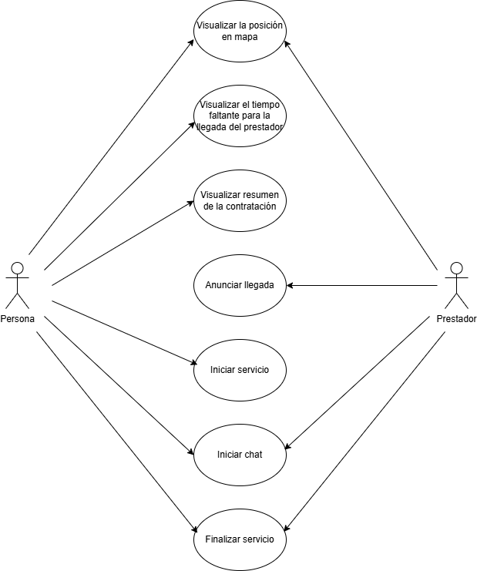

BOSQUEJO DE MOCKUP (No formal)